Инструкция по уплате налогов через сервис ФНС России «Уплата налогов и пошлин» (https://service.nalog.ru/payment/)
1. Уплата за себя:
1.1. Открыть сервис «Уплата налогов и пошлин» на сайте ФНС России (www.nalog.gov.ru):
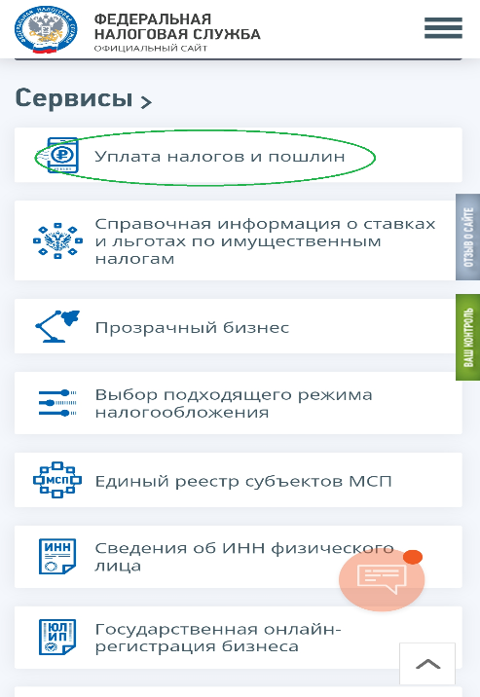
1.2. Выбрать категорию «Физическим лицам» и раздел «Уплата по реквизитам»:
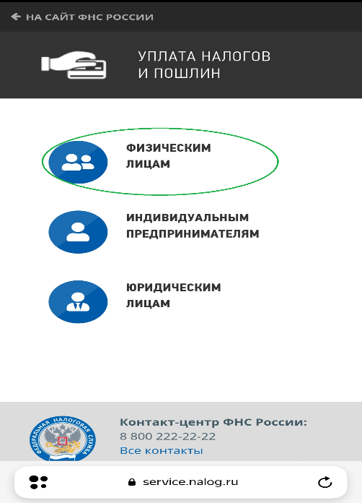

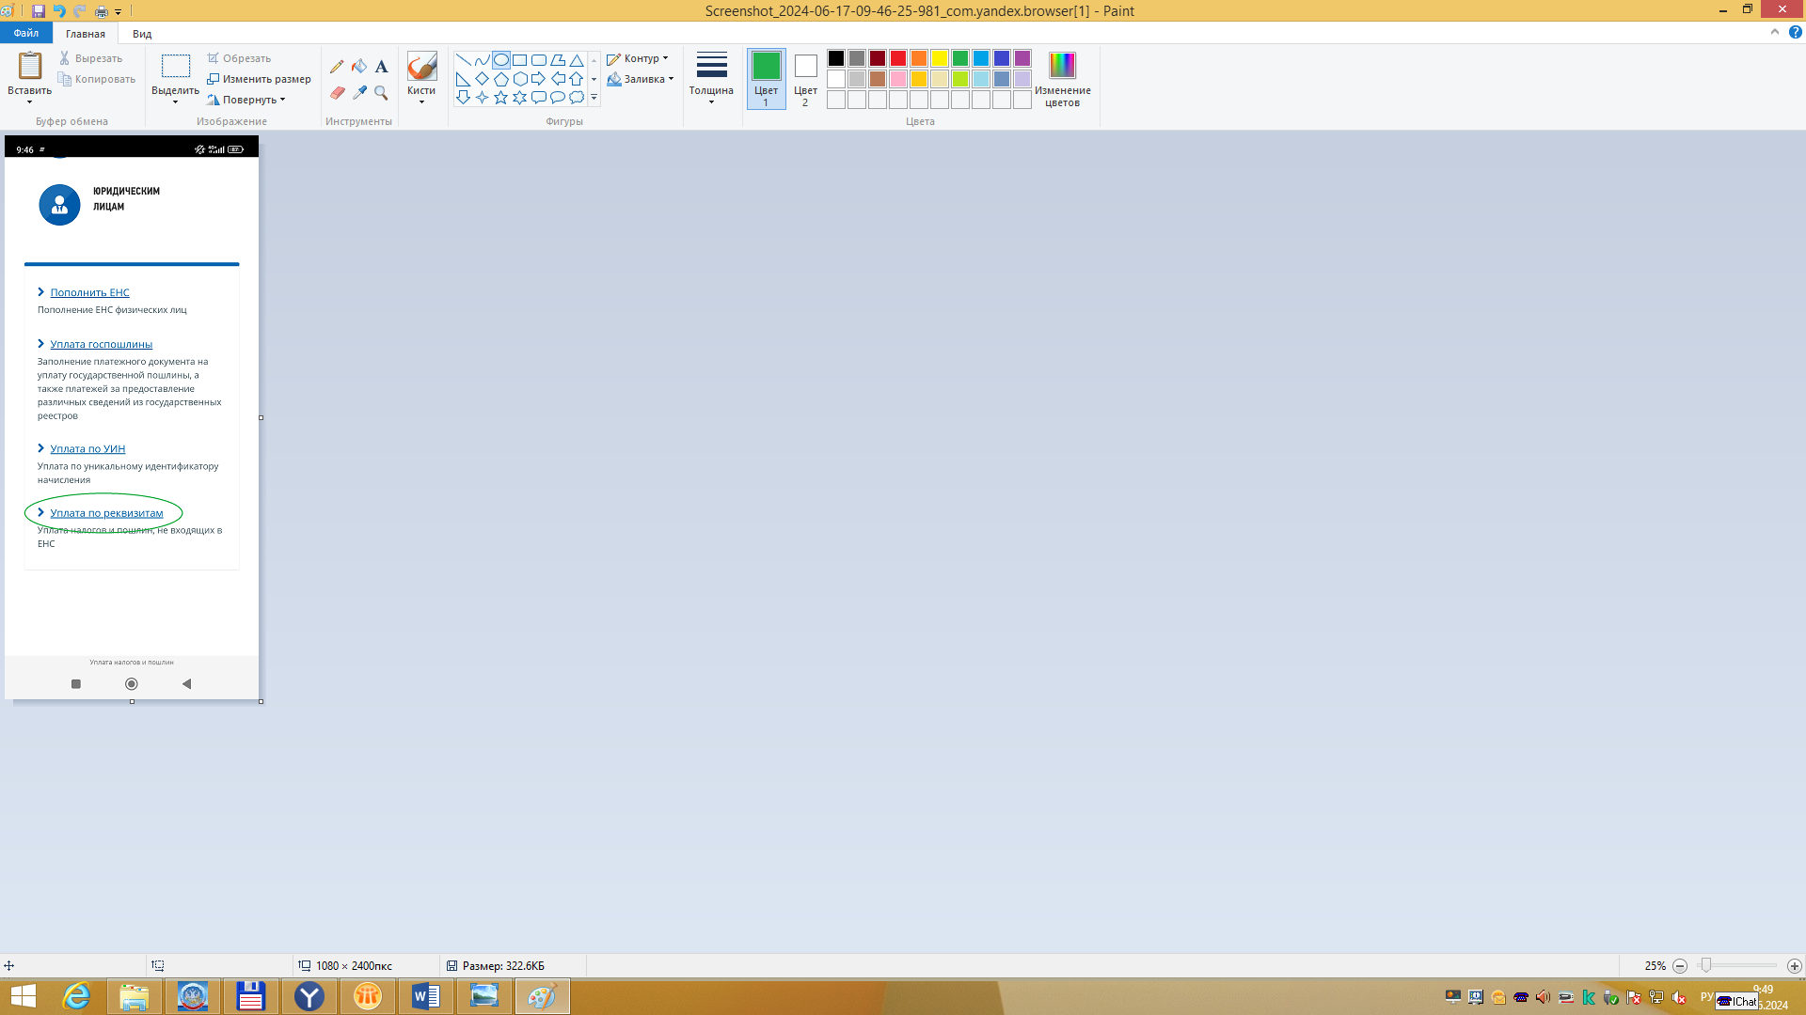
1.3. Заполнить сведение об ОКТМО получателя платежа:
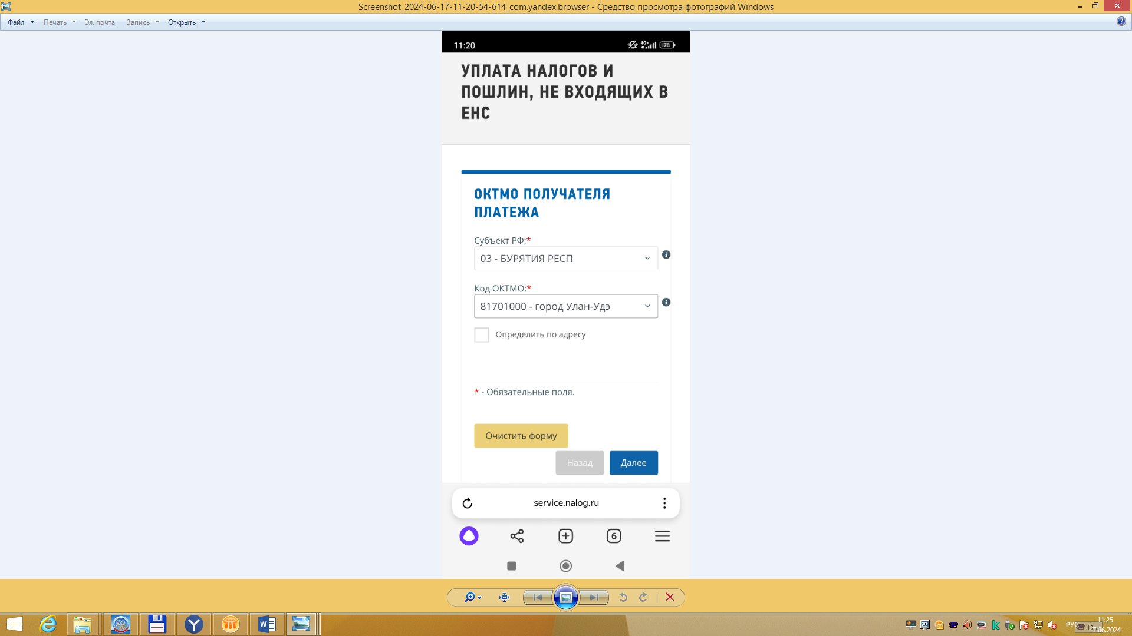
Заполняем полностью ОКТМО 81701000
Заполняем полностью Субъект РФ из выпадающего окна

1.4. Заполнить сведение о виде платежа:
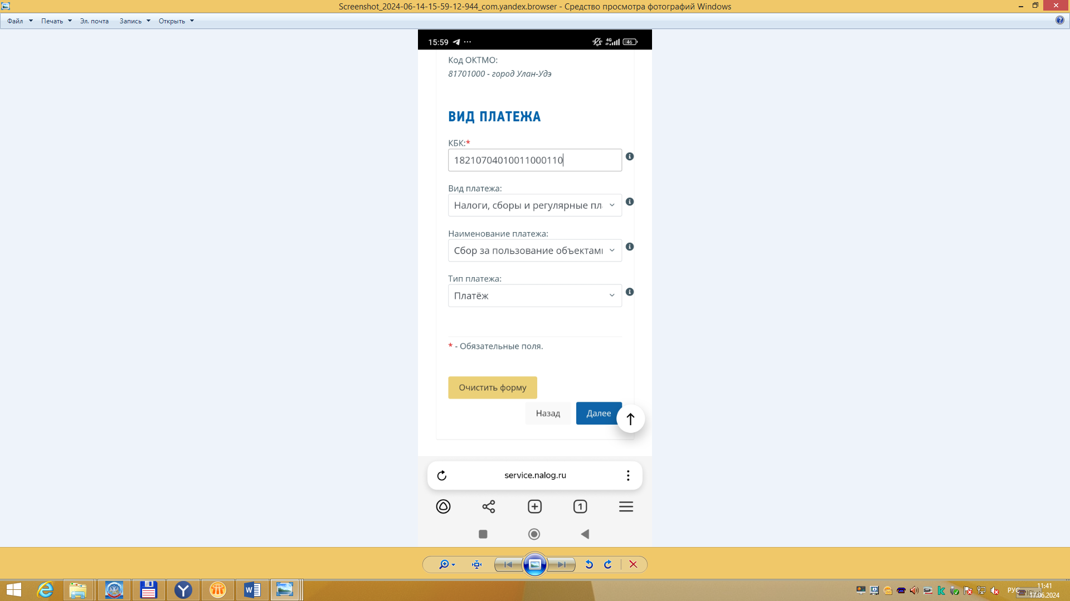
Выбираем Платеж
Выбираем Сбор за пользованием объектами животного мира
Из выпадающего окна выбираем Налоги, сборы и
Заполняем КБК 18210704010011000110
1.5. Заполнить сведение о лице, осуществляющем платеж:
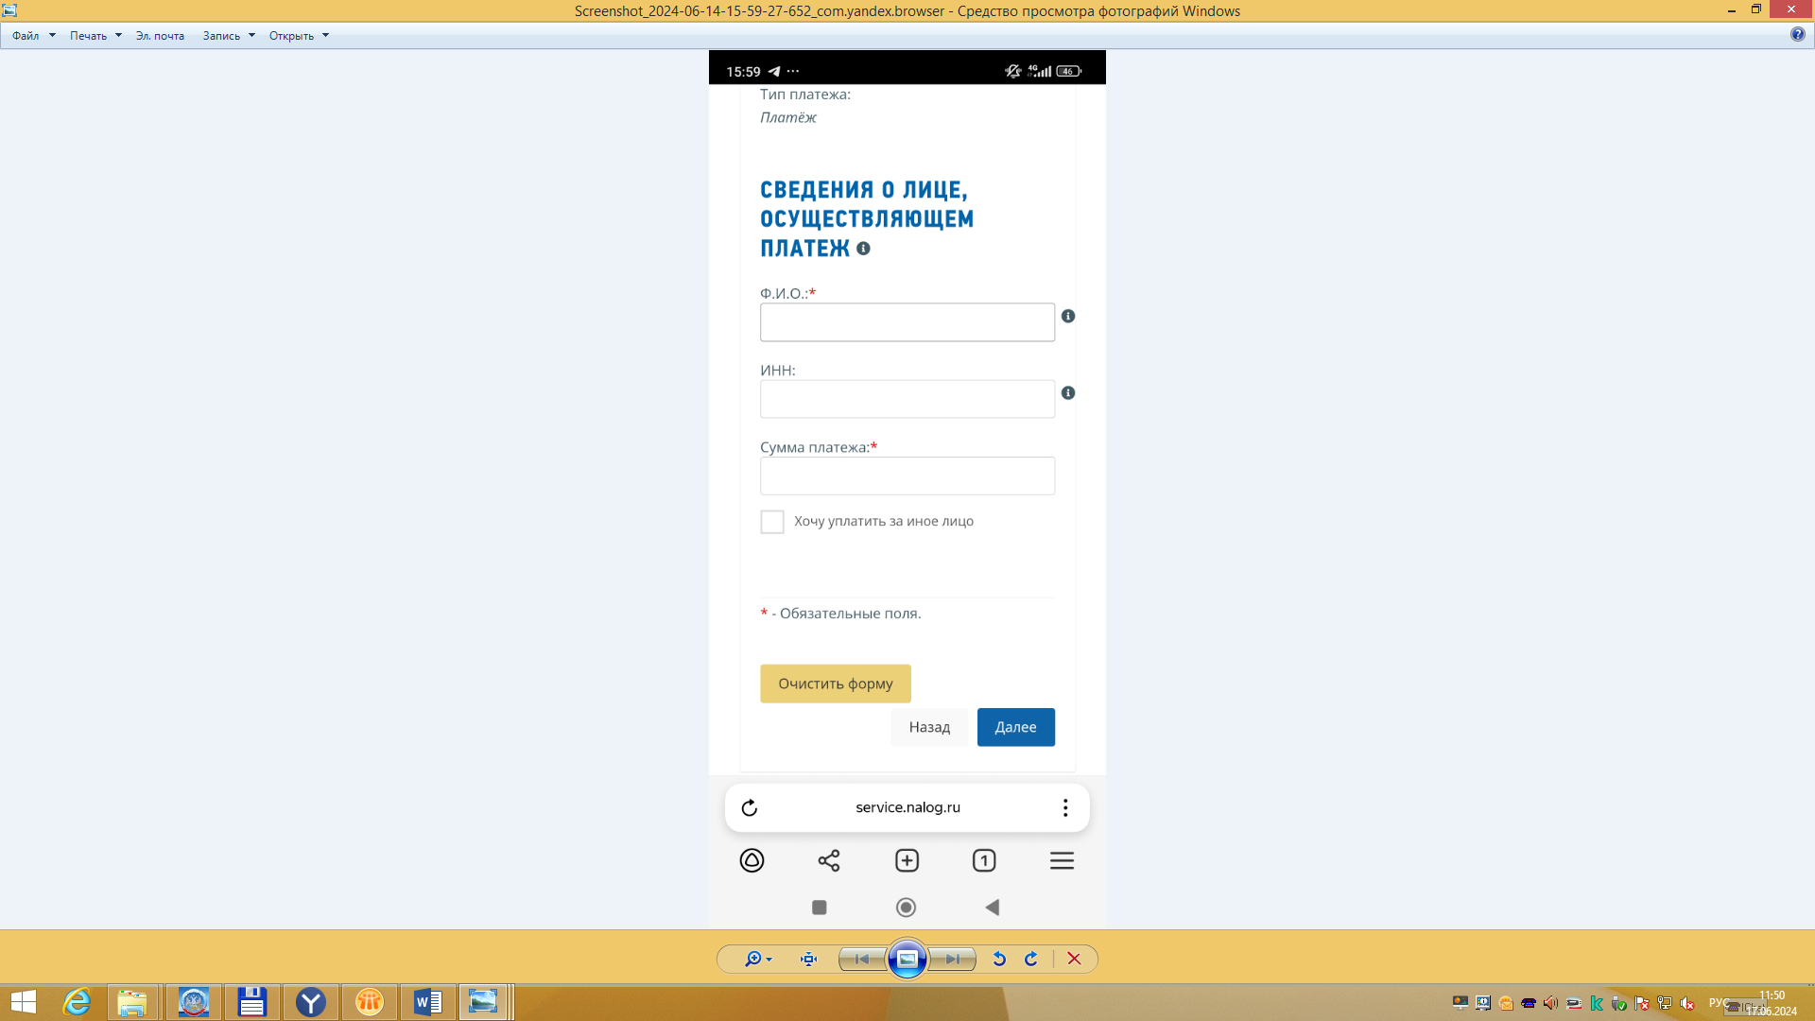
Заполняем сумму платежа согласно НК РФ
Заполняем ИНН получателя разрешения
Заполняем полностью ФИО-получателя разрешения

1.6. Нажать кнопку «Уплатить»:
После ввода всех данных на следующем шаге выйдут данные о лице, осуществляющем платеж и нажимаем кнопку «Уплатить»
1.7. Выбрать способ уплаты:
Выбираем способ уплаты из трех способов
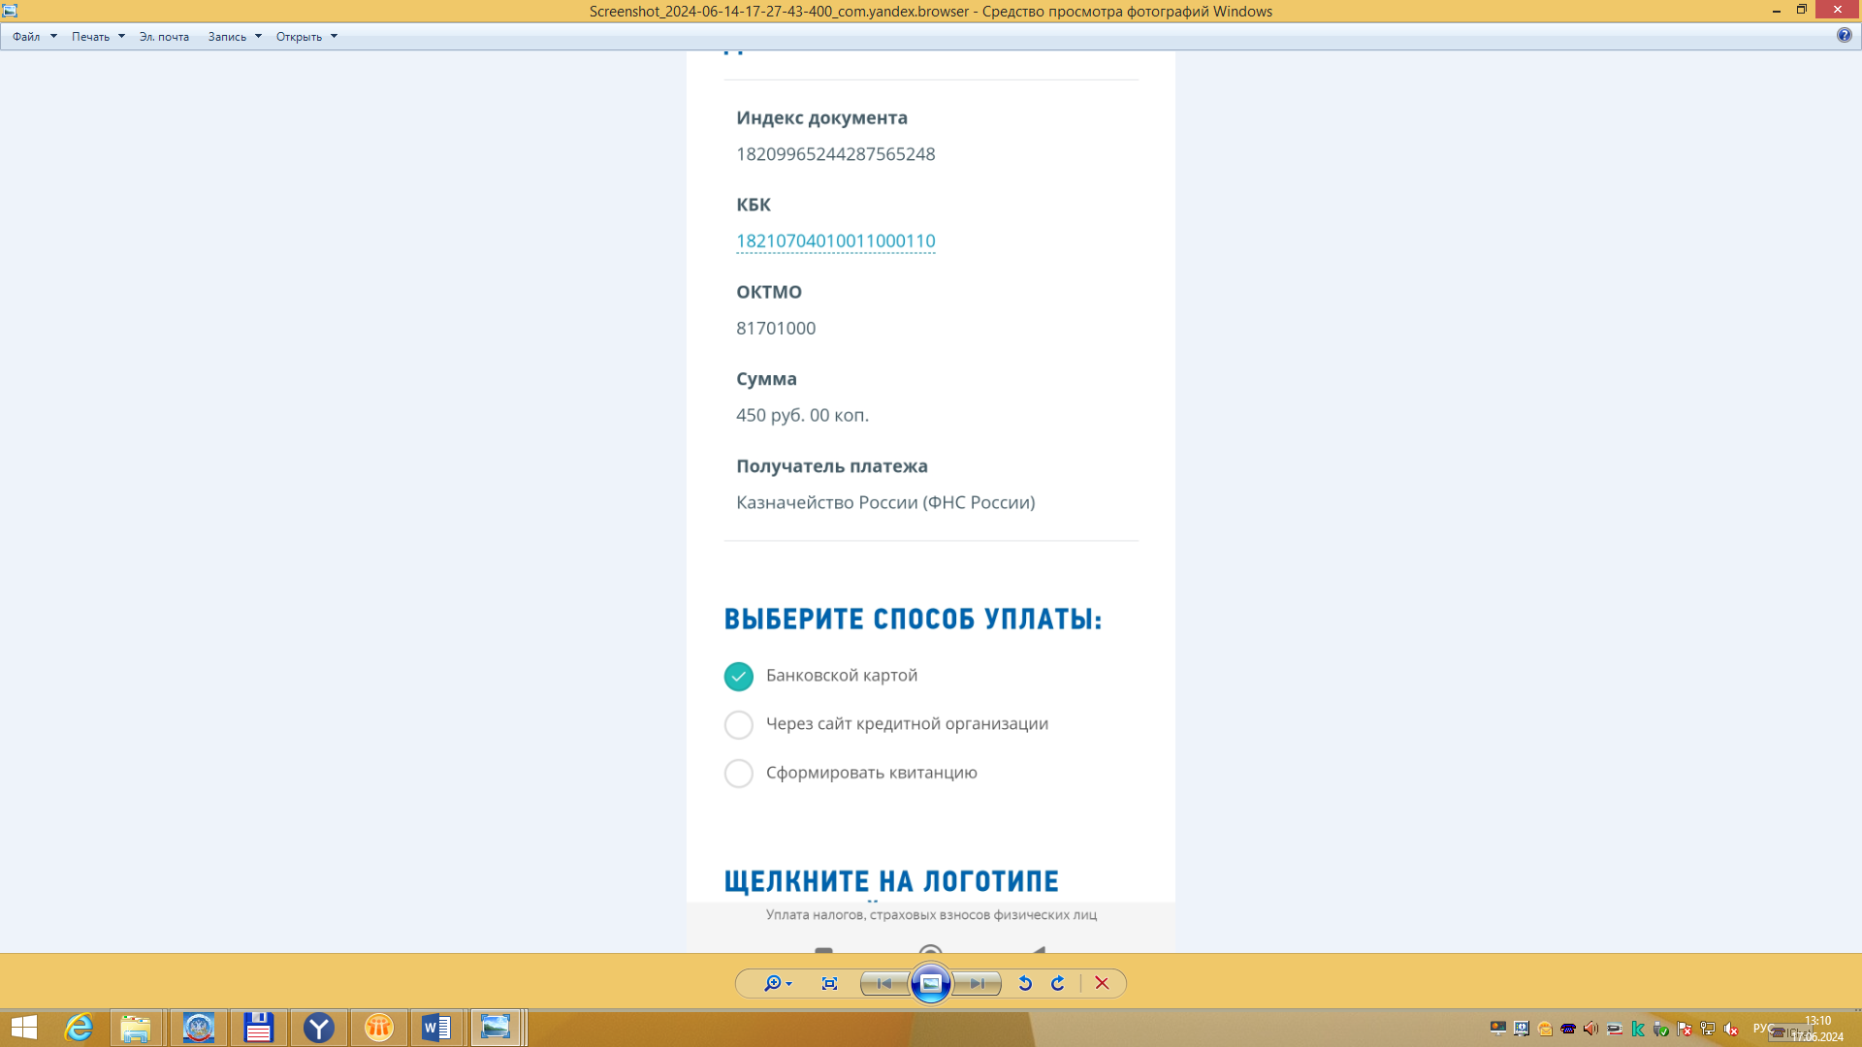
1.7.1. При выборе способа уплаты «Банковской картой», необходимо нажать на кнопку и следовать дальнейшим указаниям:
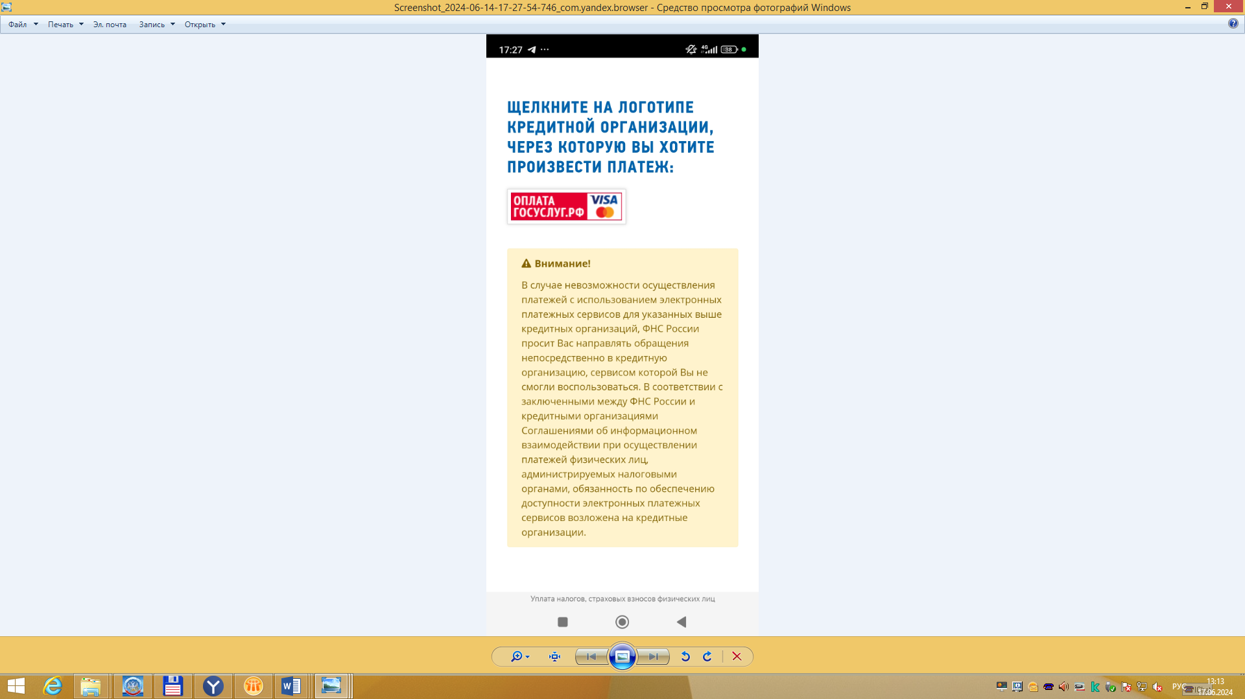
Выбираем логотип Оплата госуслуг.РФ
Ставим галочку, нажимаем кнопку «Уплатить»:
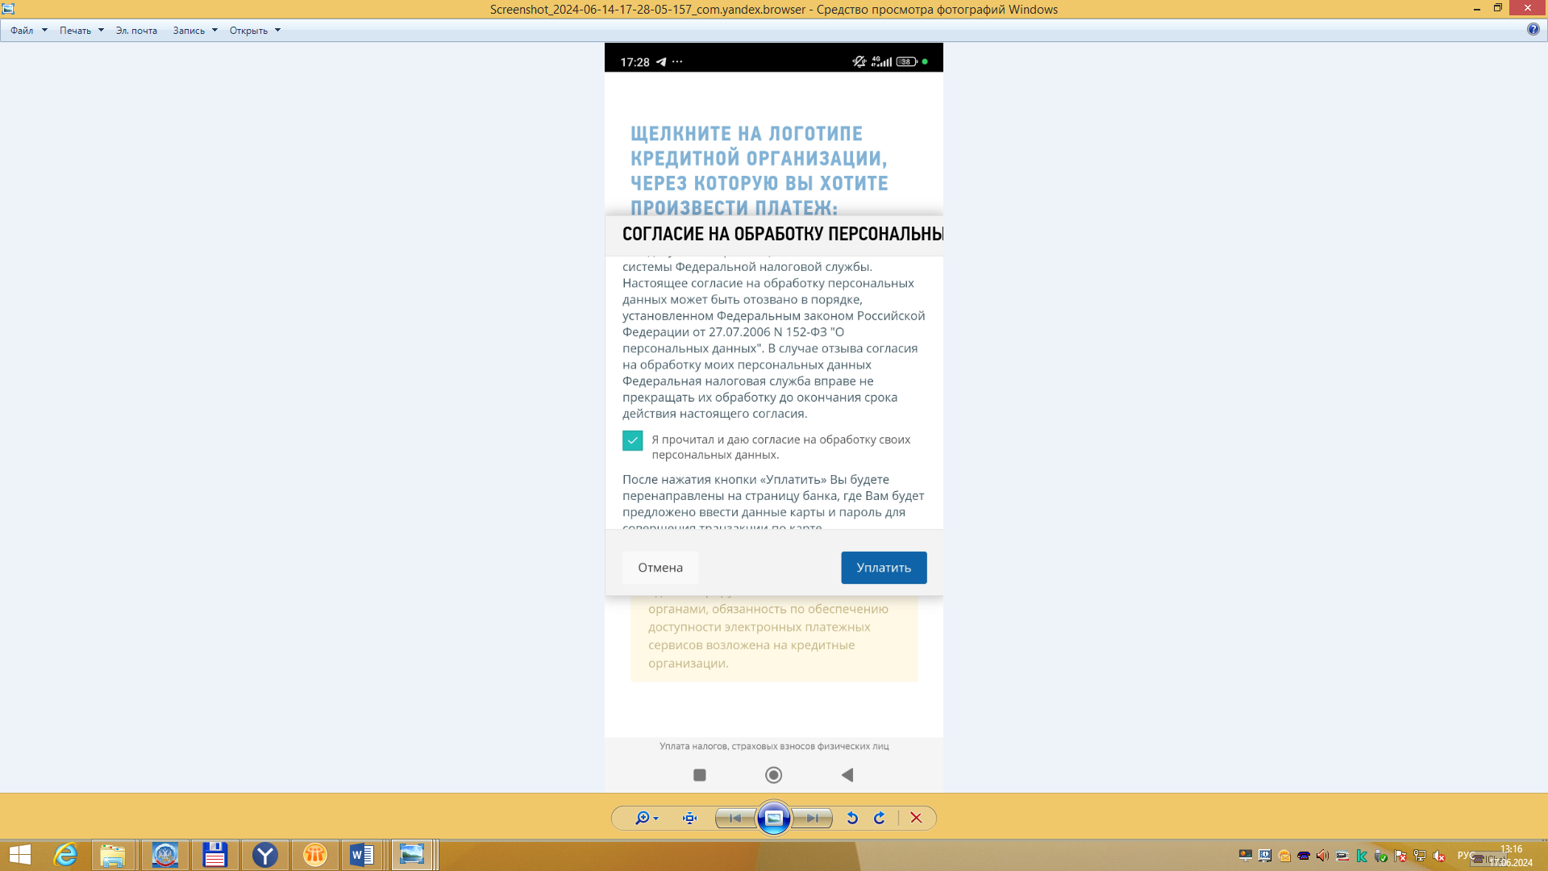
Ставим галочку
И далее выбираем способ уплаты:
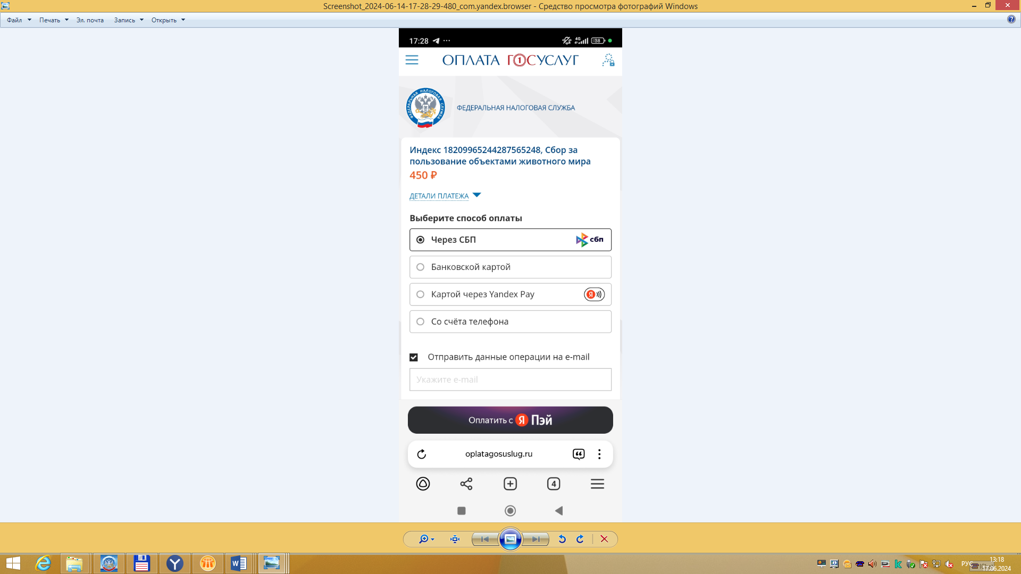
1.7.2. При выборе способа уплаты «Через сайт кредитной организации», необходимо выбрать один из способов и следовать дальнейшим указаниям:
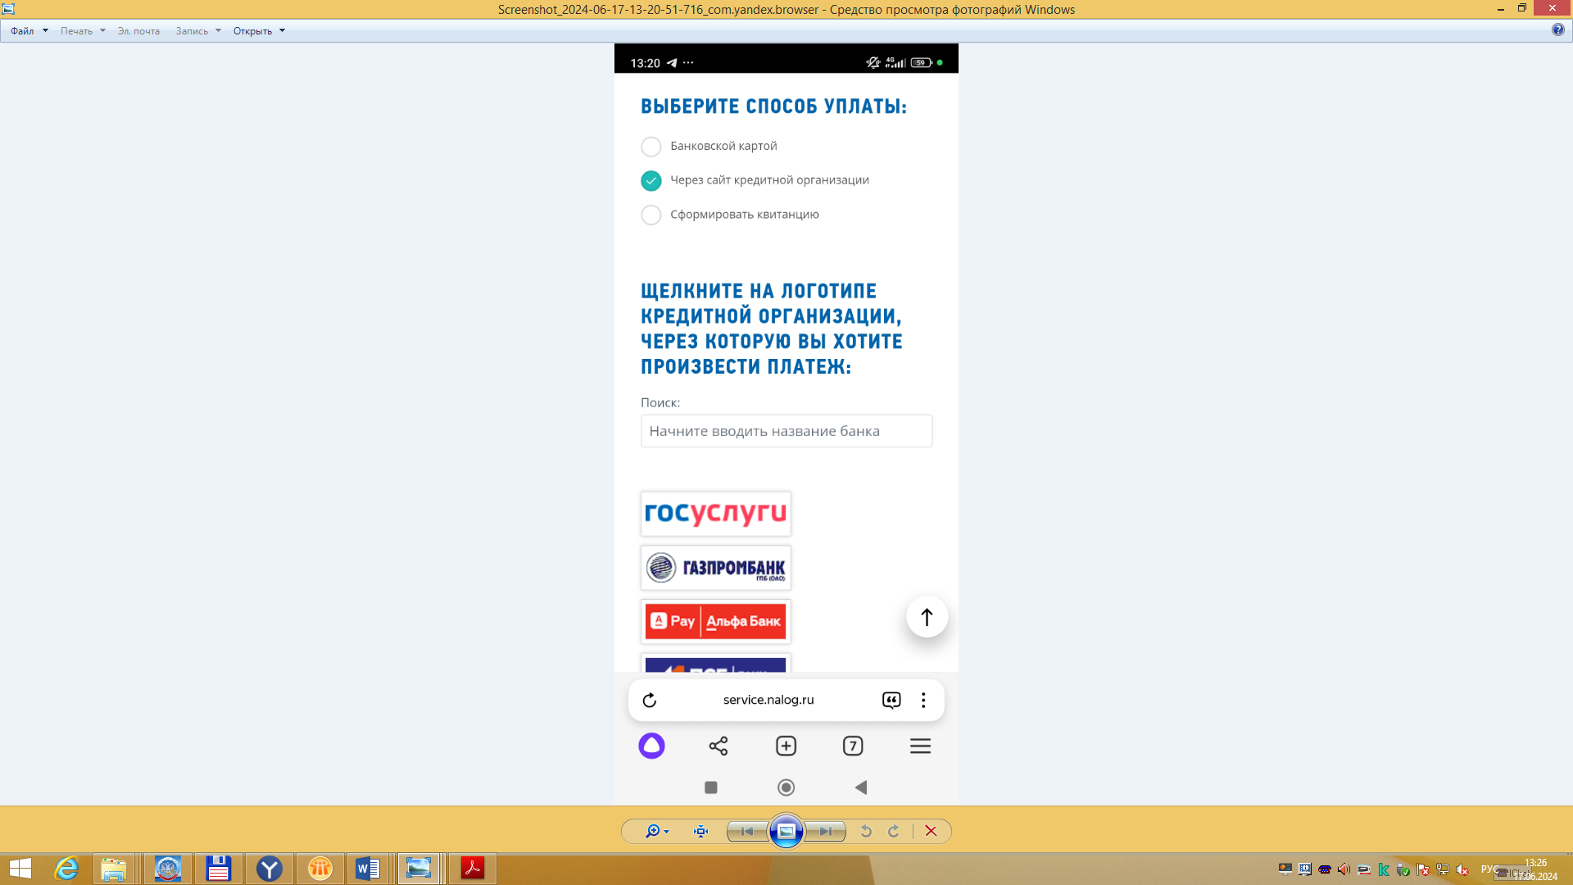
Пишите название банка, через который хотите оплатить
1.7.3. В случае уплаты через оператора кредитной организации можно сформировать квитанцию

Спасибо, что воспользовались сервисами Федеральной налоговой службы!

